أ.م.د. هديل صبحي إسماعيل / محاضرا أنماط التفكير الفني
المحاضرة الرابعة:

ثانيا - التفكير الفني التحليلي (Analytical Art thinking)
يحتاج الفنان للتفكير التحليلي حينما يحلل لوحة فنية او نصا مسرحيا لكي يكشف عناصر فيها غير واضحة للعيان , فمثلا تعرضت لوحة الموناليزا للرسام التأريخ (دافنشي) الى الكثير من التحليلات و تبين فيها العديد من الاسرار, و يمكن الاستفادة من هذا التحليل في التعرف على الدوافع الحقيقية من قيام الفنان بعمله الفني.
و بهذا فأن التفكير التحليلي يعد نوعا من أنواع التفكير الذي يمارسه الفنان، حينما يتجلّى في تحديد و وصف المشكلة، ثم يقوم بتحليل عناصرها أو أجزاء منها لإيجاد حل مناسب لها بشكل منهجي.
و يتكون التفكير التحليلي الفني من نوعين جزئيين ,هما:-
- التفكير الفني الاستنباطي: يقوم هذا النوع من التفكير على استخدام المقدمات أو القواعد العامة حينما ينتقل من الأفكار الخاصة إلى الأفكار العامة , مثال: محمد فنان و سوف يكون مبدعا , و نادية فنانة و ستكون مبدعة , و داليا فنانة و ستكون مبدعة .. اذن كل الفنانين سيكونون مبدعين.
- التفكير الفني الاستقرائي: و هو نقيض التفكير الاستقرائي حينما يقوم على استخدام المقدمات أو القواعد العامة حينما ينتقل بالأفكار من العامة الى الخاصة , مثال : كل الفنانين سيكونون مبدعين.., اذن طالما محمد فنان فهو سيكون مبدعا , و طالما نادية فنانة فستكون مبدعة و طالما داليا فنانة فأنها ستكون مبدعة.

مهارات التفكير التحليلي (Analytical thinking skills) :
هي مجموعة من المهارات الأساسية التي تُساعد الفنان على تحليل مشكلاته الفنية، حينما يقوم بتفكيك عناصر المشكلة و مكوناتها، ثم إظهار العلاقات بينهم.
و عندما نشير إلى التفكير التحليلي، يجب أن نتحدث عن المهارات اللازمة للعمل بطريقة منهجية وعلمية… لانه إذا كنت تريد أن تمتلك التفكير التحليلي، فيجب أن تكون على دراية بمهارات التفكير التحليلي المختلفة و هي على النحو الاتي, و كما يوضحها الشكل ادناه:
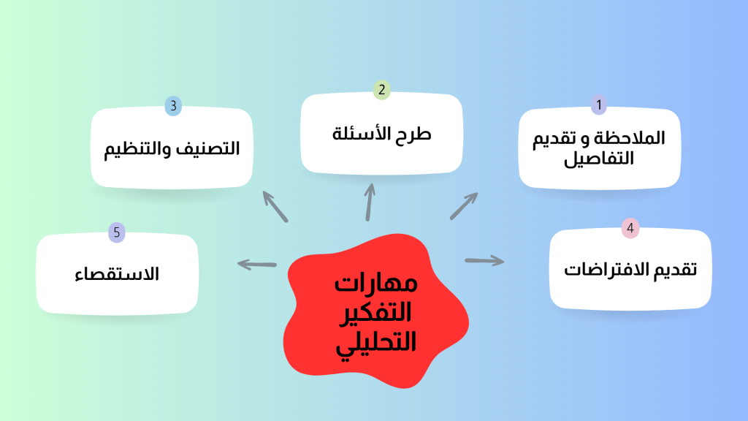

- الملاحظة و تقديم التفاصيل:
اذ تُعدّ الملاحظة من مهارات التفكير التحليلي الضرورية , ففي مهارة الملاحظة، نستعمل بطبيعة الحال حاسة البصر من أجل وصف كافّة العناصر المكوّنة للقضيّة أو المسألة التي شاهدناها.
و إذا أردت أن تُحلّل أمرًا ما، فعليك أن تأخذ بعين الاعتبار جميع التفاصيل التي تصف المشكلة أو الظاهرة, و في عمليّة التحليل، عليك أن تُفكّك المشكلة التي أنت بصدد حلّها إلى عناصر. عند تفكيك المشكلة إلى عناصر، احتفظ فقط بالمعلومات النافعة ثم تخلّص من المعلومات التي لا تُغني ولا تُسمن من جوع، والتي بإمكانها أن تُشتتك عن هدفك الأسمى، أيّ حل المشكلة أو المشكلات التي تواجه.
و تعدّ عمليّة طرح الأسئلة من مهارات التفكير التحليلي الضرورية عندما يتعلق الأمر بالتفكير التحليلي. لذلك، إذا شئت أن تُحلّل أمرًا مّا بطريقة منهجيّة، فعليك أن تطرح أسئلة ذكيّة ومباشرة من غير مراوغة. كما يقول المثل العربي المتداول: “فهم السؤال نصف الجواب.“
و تُساعدنا الأسئلة المطروحة بطريقة ذكية على تحفيز عمليّة التفكير لدينا، عندما يطرح علينا شخص مّا سؤالًا. فأول ما نفعله هو اقتراح أجوبة، يُمكن للأجوبة أن تكون خاطئةً أو صحيحةً حسب فهمنا ومعرفتنا.
هناك نوعان من الأسئلة نسمعها كل يوم عند طرح الأسئلة:
الأسئلة البسيطة: هي أسئلة يُمكن طرحها باستعمال الحروف التالية ولا يجد المتلقي صعوبة في الجواب عنها مثل: من – كيف – ماذا – أين – لماذا…
الأسئلة المركبة: هي أسئلة يصعُب علينا الإجابة عليها خصوصًا إذا لم نكن نتمتّع بتفكير ناقد: مثل: ماذا لو – ما السبب – ما لو حدث – لماذا تُفكّر…
- التصنيف والتنظيم:
من الصعب على أيّ فنان أن يُحلّل دون الأخذ بعين الاعتبار التفاصيل التي تصف المشكلة التي هو بصدد حلّها. لذلك، إذا واجهتك مشكلة مّا، فأول شيء عليك القيام به هو تصنيف وتنظيم المعطيات التي حصلّت عليها.
كما هو معروف، فعند الانتهاء من تحرير التفاصيل التي تُحيط بالمشكلة، يأتي دور التصنيف وتنظيم المعلومات أو المعطيات المحصّل عليها.
لهذا السبب، تُعدّ مهارة التصنيف من المهارات الأساسية سواءً تعلّق الأمر ب التفكير الإبداعي أو التفكير المنطقي أو التفكير التحليلي.
لكن السؤال الذي يطرح نفسه: ما نقصد بمهارة التصنيف في التفكير التحليلي؟
التصنيف بكل بساطة هو وضع المعلومات أو المعطيات المحصّل عليها حسب أنواعها أو فائدتها أو أهميّتها.
عندما تُريد أن تحلّ مشكلة مّا، فصنّف المعلومات المحصّل عليها حسب صنفين: معلومات مفيدة، أيّ لها عَلاقة بالموضوع، ومعلومات غير مفيدة، أيّ لا عَلاقة لها بالموضوع ولا يُمكن الاعتماد عليها في حل المشكلة التي تواجهك أو اتخاذ القرارات.
- تقديم الافتراضات:
تُعدّ عمليّة صياغة الافتراضات أو الفرضيات من مهارات التفكير التحليلي الضرورية والأكثر استعمالًا لدى الفنانين.
ففي التفكير التحليلي، تُستعمل الافتراضات بكثرة، هذه الافتراضات في غالب الأحيان تكُون مبنيّة على الملاحظة أو المعارف السابقة.
في الحقيقة، كُلّما زادت معرفة الفنان، كلما زادت قدرته على تقديم افتراضات ذكيّة وصحيحة, و عندما تُريد أن تحلّ مشكلة مّا، فقدّم افتراضات من خلال المعلومات والمعطيات المتوفرة لديك، إذا قدمت على سبيل المثال افتراضين، عند البحث و التحليل والتقييم ستجد أنّ واحد من الافتراضات التي قدمتها صحيحًا، خصوصًا إذا كنت متعمقًا في المجال الذي واجهتك فيه المشكلة، هذا يعني أنّه: كلّما كُنت مثقفًا و تقرأ الكتب (فوائد القراءة)، سَهُل عليك حل مشكلاتك المختلفة، لأنّك تمتلك معلومات غزيرة في المجال المعني بالأمر.
إذن ممّا سبق، يُمكن أن نقول إنّ الافتراض هو مهارة رئيسة في التفكير التحليلي وتكمُن في طرح قضية مّا بهدف التحقق من صحتها أو عدم صحتها.
إذا أردت أن تُطوّر مهارة الافتراض أنصحك بالمطالعة في مجال فَنِكَ بالدرجة الأولى ثم المطالعة في مجالات تُحبّها أو شغوف بها.
- الاستقصاء:
في حقيقة الأمر، تُعدّ مهارة الاستقصاء من مهارات التفكير التحليلي المرغوبة عندما يتعلق الأمر بالتفكير التحليلي. لهذا السبب، عليك أن تُطوّر هذه المهارة كي تُصبح مثل الباحثين.
في بادئ الأمر، يُلاحظ الفنان ظاهرة مّا، ثم يتساءل عنها، ثم يطرح أسئلة بسيطة ومركبّة في نهاية المطاف، يُصيغ أسئلة يُمكن اختبارها, و لكي يقوم الفنان بهذا الأمر عليه أن يلجأ إلى مهارة الاستقصاء والتفكّر.
إذن ما الاستقصاء؟
ببساطة الاستقصاء هو مهارة من مهارات التحليل تتجلى في البحث عن تفاصيل قضية مّا بتعمّق.
يُستعمل الاستقصاء أيضًا في التفكير المنطقي من أجل التوصّل إلى استنتاجات، وذلك بفحص الأجزاء المكوّنة لمشكلة مّا أو قضية مّا.
كما لاحظت، فمهارات التفكير التحليلي الرئيسة 5 مهارات بما في ذلك: الملاحظة والتساؤل والتصنيف و الافتراض و الاستقصاء…
إذا أردت أن تُطوّر هذه المهارات، فأنصحك بالقراءة، خصوصًا قراءة كتب المتخصصين في مجالاتهم.

